
超声波清洗机
使用说明书
JXBS-ULC
Ver1.0

- 产品简介
  - 产品概述
我司研发的这款JXBS-ULC是一款高端清洗实验仪器，是利用超声波在液体中的空化作用达到洗净的效果；由于超声波频率高、波长短、穿透力强，因此对有隐蔽细缝或复杂结构的清洗物，可以达到惊人的洗净效果。在加速度作用及直进流作用下对液体和污物直接、间接的作用，使污物层被分散、乳化、分离而达到清洗目的。
  - 产品特点
- 超声波清洗，高效清洁污渍
- 灵敏按键，智能化操作
- 360°无缝清洗，清洗效果好
- 安全级外壳，安心使用
- 适合于多种物件清洗
- 精准温控设计，升温更均匀
  - 产品原理
对超声波清洗机原理由超声波发生器发出的高频振荡信号，通过换能器转换成高频机械振荡而传播到介质－－清洗溶剂中，超声波在清洗液中疏密相间的向前辐射，使液体流动而产生数以万计的直径为50-500μm 的微小气泡，存在于液体中的微小气泡在声场的作用下振动。这些气泡在超声波纵向传播的负压区形成、生长，而在正压区，当声压达到一定值时，气泡迅速增大，然后突然闭合。并在气泡闭合时产生冲击波，在其周围产生上千个大气压，破坏不溶性污物而使他们分散于清洗液中，当团体粒子被油污裹着而黏附在清洗件表面时，油被乳化，固体粒子脱离，从而达到清洗件净化的目的。在这种被称之为“空化”效应的过程中，气泡闭合可形成几百度的高温和超过1000个气压的瞬间高压。
  - 应用范围
超声波清洗机广泛应用于表面喷涂处理行业、机械行业、电子行业、医疗行业、半导体行业、钟表首饰行业、光学行业、纺织印染行业。
- 产品参数
2.1 技术指标
容量 | 超声功率 | 振子数量 | 频率 | 加热功率 | 电压 | 内槽尺寸（mm） | 外形尺寸（mm）
38L | 600W | 12 | 40KHz | 1500W | 220V | 500*300*250 | 749*470*459
45L | 700W | 14 | 40KHz | 1500W | 220V | 500*300*300 | 788*520*759
45L | 1200W | 24
61L | 900W | 18 | 40KHz | 1500W | 220V | 500*350*350 | 754*520*767
61L | 1500W | 30
88L | 1200W | 24 | 40KHz | 3000W | 380V | 550*400*400 | 800*570*857
88L | 1800W | 36
108L | 1500W | 30 | 40KHz | 3000W | 380V | 600*450*400 | 850*620*870
108L | 2400W | 48
96L | 1500W | 30 | 40KHz | 3000W | 380V | 800*300*400 | 1050*520*870
96L | 2400W | 48
135L | 1800W | 36 | 40KHz | 4500W | 380V | 600*500*450 | 870*690*920
135L | 3000W | 60
192L | 2400W | 48 | 40KHz | 6000W | 380V | 700*550*500 | 970*740*970
192L | 3600W | 72
264L | 3000W | 60 | 40KHz | 7500W | 380V | 800*600*550 | 1070*790*1020
264L | 4500W | 90
2.2 产品外观
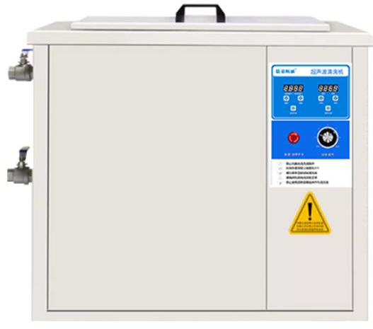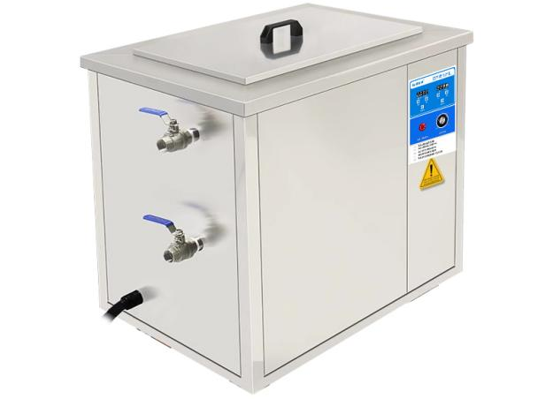
- 产品用法
3.1 工作环境的选择
应按下面的要求选择工作环境：
（1）工作室应保持清洁、干燥；
（2）仪器应放置在水平、平稳、阻燃且具有一定摩擦力的工作台面上；
（3）工作台应设置在受振动干扰少的地方；
（4）应使仪器远离带有磁性或能产生磁场的物体及设备；
（5）不得在具有爆炸性危险的区域内使用仪器；
（6）不得长时间在高湿度或高粉尘的环境中使用仪器；
3.2 设备安装
（1）开箱后，检查零件是否松脱；
（2）机器放置在通风干燥的地方，确保机器处于水平位置；
（3）正确连接电源插头，确保连接牢固（一定要使用三孔插座，一定要有可靠接地线，以保证安全）。
3.2 产品使用
1.参照超声波清洗机安装说明书连接清洗机的电控柜与主机间的温控传感器信号线、超声驱动线、加热器控制线等线路，并接通电源，安装清洗机的上水管、放水管与溢流排放管。
2．超声波清洗池清水
向清洗池内加入适量清水，液面高度以浸没将要清洗的零部件为准，一般不超过清洗池的四分之三。
3．超声波清洗加温
启动电控加热开关，将水温调节旋钮上的白色刻度线指向适当的温度（应为60℃左右）。清洗机在使用过程中，清洗剂的最高温度不应超过70℃。
4．超声波清洗机加入清洗剂
待水温升至40℃左右时，将零部件清洗剂加入清洗池中（一般一次5kg左右），徐徐搅动清水使其充分溶解（此时亦可启动超声波或开启鼓气装置进行搅拌）。
5．超声波清洗机预处理
清洗之前宜用竹刀先将零部件表面的污垢（如防尘罩外表面会有很多尘土、气缸体类的零件在其外壳曲线变化处会积留很多厚且易除的油泥）简单清洁一下，以便延长清洗液使用寿命。
超声波能够进行精密清洗，但其对泥类的污物处理能力较弱，故预处理中，应尽量将黄泥或稀泥类的污物去除。
3.3 产品维护
- 清洁时请勿将电子设备置于清洁剂中；
- 在清洁机器时禁用硬物处理，防止伤害机器表面；
- 长时间不用应拔下电源线，并将仪器放置于阴凉干燥处，套上防尘袋；
- 机器在较长时间未使用后，重新使用前应先检查一下各功能是否正常，再进行试验；
- 换液或排液时，应在槽中清洗液为常温的情况下进行，且将超声开关置于“关”的位置，拔掉电源插头；
- 使用后应清洗和清除清洗槽中的污垢，保持仪器外表清洁；
- 在保证清洗物件洁净的前提下，尽可能间断性工作（连续工作时间不宜超过 30 分钟），长时间超声会使箱内积聚的温度升高，易加速箱内电子器件的老化。
3.4 工作功率选择
超声清洗效果不一定与（功率×清洗时间）成正比，有时用小功率，花费很长时间也没有清除污垢。而如果功率达到一定数值，有时很快便将污垢去除。若选择功率太大，空化强度将大大增加，清洗效果是提高了，但这时使较精密的零件也产生蚀点，得不偿失，而且清洗缸底部振动板处空化严重，水点腐蚀也增大，在采用三氯乙烯等有机溶剂时，基本上没有问题，但采用水或水溶性清洗液时，易于受到水点腐蚀，如果振动板表面已受到伤痕，强功率下水底产生空化腐蚀更严重，因此要按实际使用情况选择超声功率。
3.5 工作频率选择
在低频的情况下，液体受压与受拉的时间变长；因此空化生成的时间也长，体积也长，而空化闭合时所产生的冲击力又与空化泡的大小成正比。所以频率越低，空化越强烈。
而我们用于工业清洗中的频率一般小于60KHz，用的最多的是在20～40KHz之间。使用20KHz左右的频率，可以得到相对小数量的空化泡，但有大的空化强度，并且伴有噪音，可用于清洗大部件表面与物件表面结合强度高的工件。
40KHz左右的频率，在相同的声压下，产生的空化泡的数量大，但破碎时产生的空化强度低，噪音小，穿透能力强，适用于表面复杂、盲孔、污物和表面结合力弱的工件。
- 故障分析
故障现象 | 可能原因 | 解决方法
插上电源插头后，打开电源卡关，电源灯不亮 | 保险丝熔断 | 打开电源插头边上的保险丝盒，更换保险丝
插上电源插头后，打开电源卡关，电源灯不亮 | 电源插头未插入插座 | 用力将插头插入插座
插上电源插头后，打开电源卡关，电源灯不亮 | 内部线路断路 | 通知专业维修人员
超声或加热无法启动 | 电源不通 | 检查电源插头是否插牢，电源 开关是否打开
超声或加热无法启动 | 超声/加热线路短路 | 通知专业维修人员
超声或加热无法启动 | 关闭了相应模块功能 | 打开相应模块功能即可
超声作用不强 | 因加入了被清洗物使液位升高，匹配点漂移 | 调整液面高度，直至有较强的 功率输出
超声作用不强 | 溶液未经脱气，开启加热后溶液更容易产生气泡 | 至少开机 10 分钟
超声作用不强 | 污垢覆盖了槽底 | 排空槽内溶液并清洗槽底
超声作用不强 | 溶液久用失效 | 更换新的溶液
- 使用注意事项
1.防止触电
- 只有在有良好接地的情况下才能使用清洗机；
- 在倒入和倒出清洗溶液之前应拔去电源插头；
- 出现故障时必须由专业维修人员打开清洗机；
2.避免人员伤亡和财产损失
- 只能使用水溶性清洗液；
- 不要使用酒精、汽油或其它易燃溶液，以免引起爆炸或火灾；
- 不要使用强酸（pH＜3）、强碱（pH＞12）等腐蚀性溶液作为清洗液，以免腐蚀损坏清洗 槽；
- 不要在工作时用手直接触摸清洗槽或溶液，它们可能是高温烫手的；
- 不要让清洗溶液的温度超过 65℃。
3.防止设备损坏
- 槽内无水或水溶液的情况下不能开机工作；
- 不要在工作液面低于 6cm 的情况下启动加热，这样可能会损坏加热装置；
- 不要在工作液面低于 6cm 的情况下启动超声，并根据清洗物件的多少来调整液面的高低；
- 当被清洗物较多时应特别注意取出被清洗物后可能造成工作液面的降低并最终损坏加热装置，应先关闭加热功能，再取走被清洗件，每次开启加热时务必注意槽内液面高度；
- 清洗机超声工作并开启加热时，每 2-3 小时应注意添加清洗溶液。清洗槽在不加盖的情况下，由于热气蒸发，每小时会引起液面下降 3mm 左右；
- 不要把被清洗物直接放在清洗槽底部，应把它们悬挂起来或置于网篮或托架上，不然会损坏换能器；
- 定期更换清洗溶液，每次清洗完排尽槽内污水，并擦干槽底多余的水渍。
- 不可以使用冰水超声、冰水容易造成冷凝水，造成电路板短路，导致机器烧坏。
不要把新式廉价的珠宝饰品放入清洗槽内清洗，热和震动的组合作用可能会使其固定连接部分松脱。不要清洗翡翠、珍珠、猫眼石、珊瑚和绿松石这类有自然裂纹的物件。
5清洗溶液应定期更换，否则清洗下来的污垢会聚合成颗粒沉积在槽底，这会降低超声的清洗作用。此外，许多溶液经过一定时间的挥发会失去清洗效果，因此需要及时补充。
6本机没有防水构造，请不要将本机浸泡在水里，特别是在水槽这样有水的地方，请不要使用。
7长时间超声工作后的清洗溶液温度可达 50℃左右，更换溶液时，在排空 50℃左右的清洗溶液后，请不要加入急剧变冷的清洗溶液（5℃以下），暂时放置几分钟，确认清洗槽的温度下降到室温程度后，再加入清洗溶液，不然由于温度的骤然变化，会导致槽体和换能器部件的损 坏。

